**Architektura systemu do wspomagania marsztuzacji pojazdów.**

Cały system można będzie podzielić na dwie osobne aplikacje które będą łączyły się ze sobą w celu ustalenia oraz wyświetlenia wyniku.

Część kliencka zostanie utworzona jako Single-Page-Application z wykorzystaniem jednego z dostepnych frameworków(preferowany AngularJS). Będzie ona komunikowała się z stroną serwerową w celu pobrania obliczonej trasy dla wyznaczonych wczęsniej punktów.

Rysunek poniżej przedstawia proponowaną wizję interfejsu użytkownika:

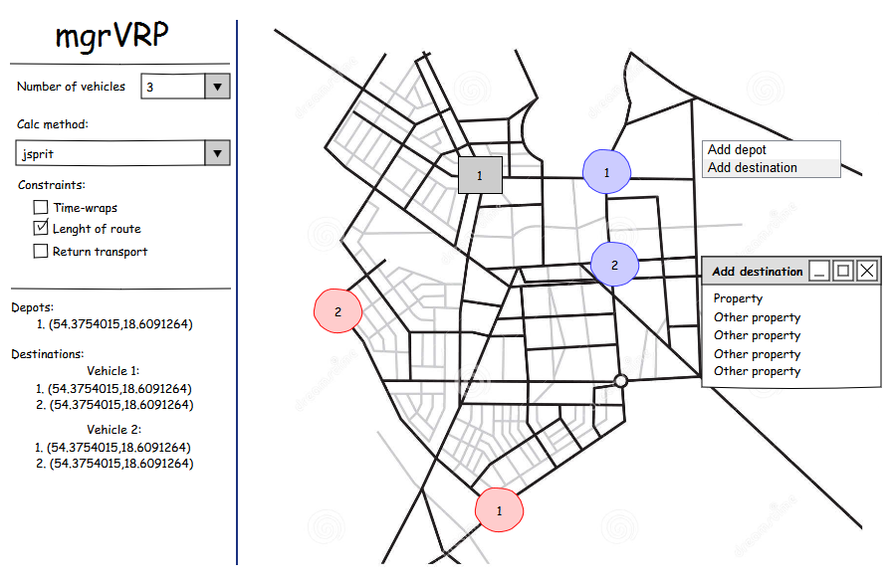

Strona serwerowa zostałaby utworzona z wykorzystaniem jednego z dostępnych frameworków. Preferowany byłby framework Grails który jest popularny oraz w łatwy sposób umożliwia stworzenie takiego serwisu. Możliwym jest też wykorzystanie w nim gotowych bibliotek napisanych w języku Java co umożliwiałoby wykorzystanie gotowych już rozwiązań problemu w celu weryfikacji oraz oceny własnego rozwiazania. Model danych jest rzeczą która najprawdopodobniej zosanie zmieniana w trakcie implementacji. Jednak podstawowymi elementami które pozostaną bez zmian są:

- Źródło – magazyn, który posiada swoją lokalizację, godziny otwarcia oraz pojemność

- Cel – który posiada podonie jak źródło, swoją lokalizację, godziny otwarcia oraz pojemność

- Pojazd – który posiada, maksymalną trasę którą może pokonać, ładowność

Obie te aplikacje komunikowałby się poprzez interfejs REST wykorzystujący format GeoJSON.